Tenemos que crear: 1 servidor DHCP y 1 servidor DNS en el windows server, luego en otro windows 10, tener el apache, y por ultimo, un cliente linux.
En este cliente accederemos a la pagina web mimakina.com que está en windows10, en el cual habrá un formulario que tiene 3 campos:
nombre
sexo
aficiones
Se mandará por post y deben mostrarse los resultados en pantalla.

1. Instalar DHCP y DNS

Seleccionamos los servicios a instalar y procedemos con su configuración.

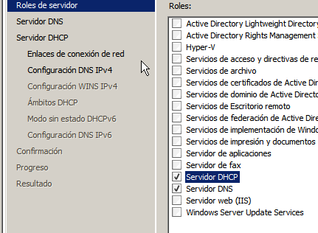

Aquí configuramos el DHCP, primero la IP del DNS al que apunta nuestro DHCP.

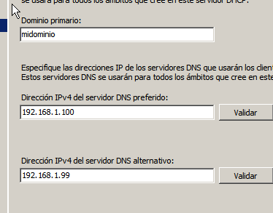

Luego, especificamos el rango de direcciones y el tipo de concesión.

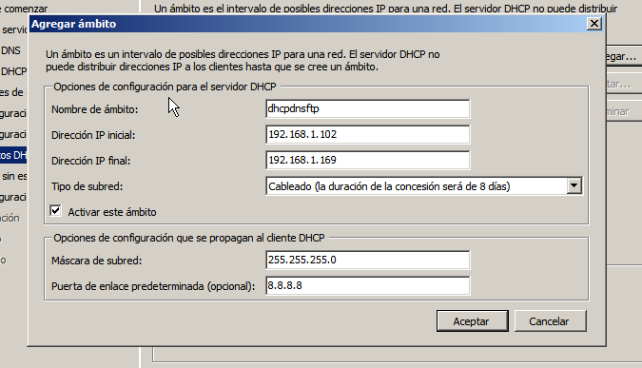
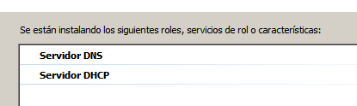
No hemos tenido que configurar DNS porque eso lo haremos después en el asistente de DNS.

Aquí tenemos el DHCP listo y operativo para conceder ips.

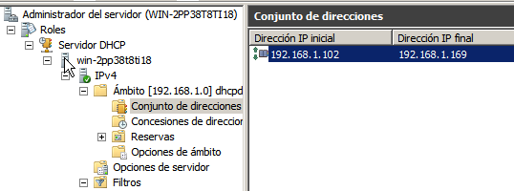

Pasamos al DNS

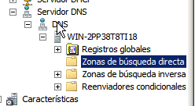

Aquí es donde vamos a configurar el DNS.

Elegimos el tipo de zona.

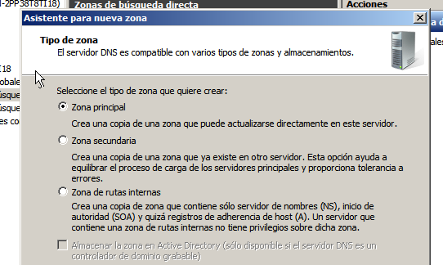
Le damos nombre a la zona.

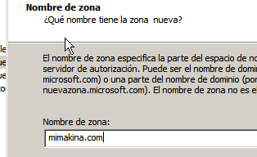

Generamos el archivo de la zona.

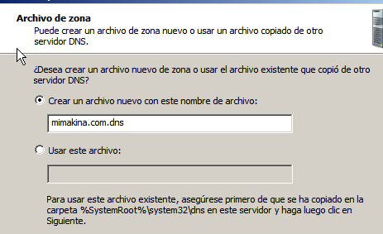

Esto es un cuadro resumen.
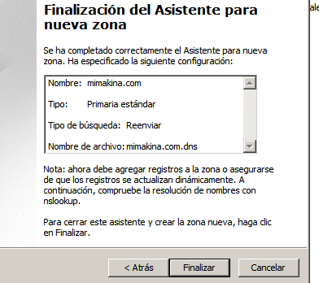

Estos son los pasos del asistente. En esencia es parecido a Linux (creamos el archivo de zona, configuramos la zona, etc).

Nos falta crear los registros de tipo A para poder apuntar a nuestra web

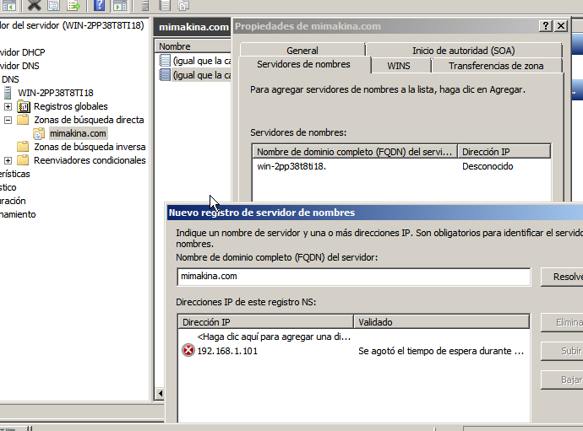

Claro, la maquina esa ahora mismo no existe, ni esta enchufada, da error, luego cuando la encienda, debería funcionar.

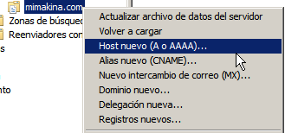

Si le hacemos click derecho, podemos ver mas opciones, como el CNAME, ipv6, etc

Vamos a configurar la zona inversa, aunque no debería hacer falta para este ejercicio.

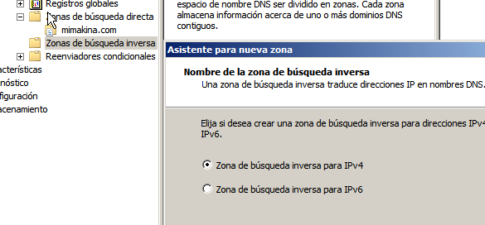

Configuramos el arpa de la red.

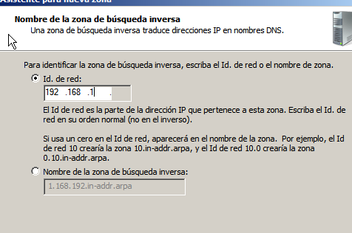

Ahora generamos el archivo con esa configuración arpa.

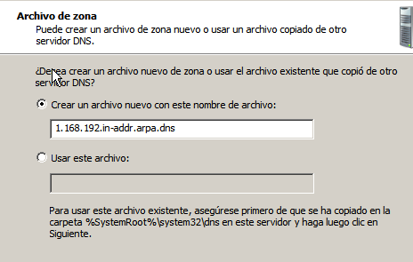

Y cuadrito resumen.

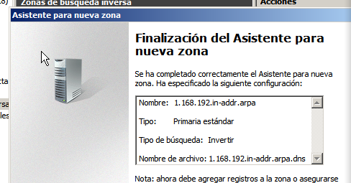

Igual que antes, podemos escribir CNAMEs o PTRs.

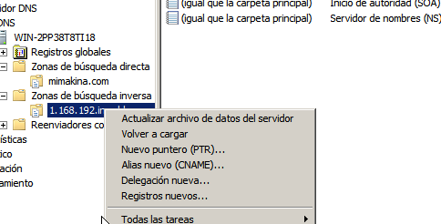

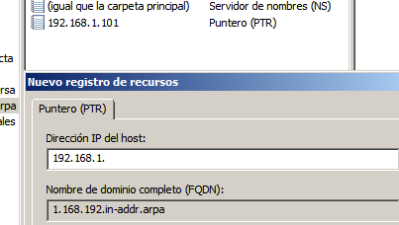

Aquí especifico el arpa de mi makina web concreta.
Osea, en el paso de antes, he configurado el ARPA de mi RED, ahora aquí puedo configurar el arpa de CADA servidor de mi red.

2. PASAMOS al servidor web

Lo primero es configurar la IP de la quina y el DNS, que tengo los del ejercicio del otro día.

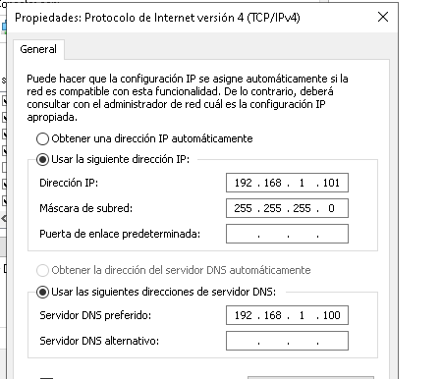

Y activamos apache.

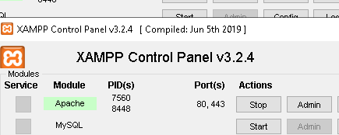

Ya tenemos web, nos queda hacer el formulario, y meternos como cliente en la web

Vale, antes de que se me olvide, como tengo el servidor web activo, vamos a configurar el DNS, o sino, no vamos a ningún lado.

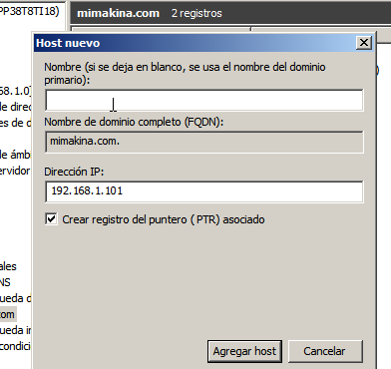

Comprobamos que funciona el DNS

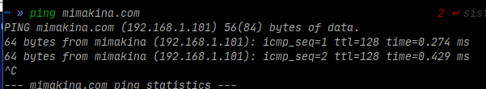

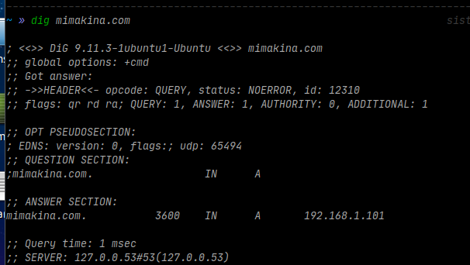

En principio, todo funciona correctamente, queda hacer el formulario.
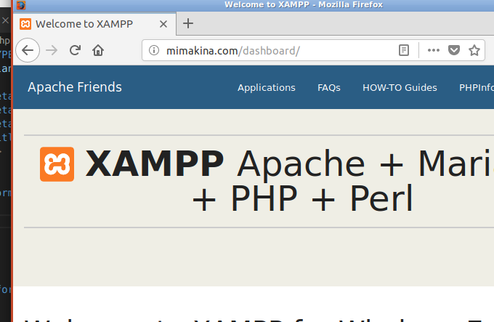

Aquí tenemos el formulario, solo queda hacer la parte de php para mostrar los resultados.
